体育部召开师德师风建设总结大会

近日，体育部在北辰校区体育中心一楼B111会议室召开了师德师风建设总结大会，体育部领导干部和全体教师、职工参加会议，会议由体育部主任梁征主持。

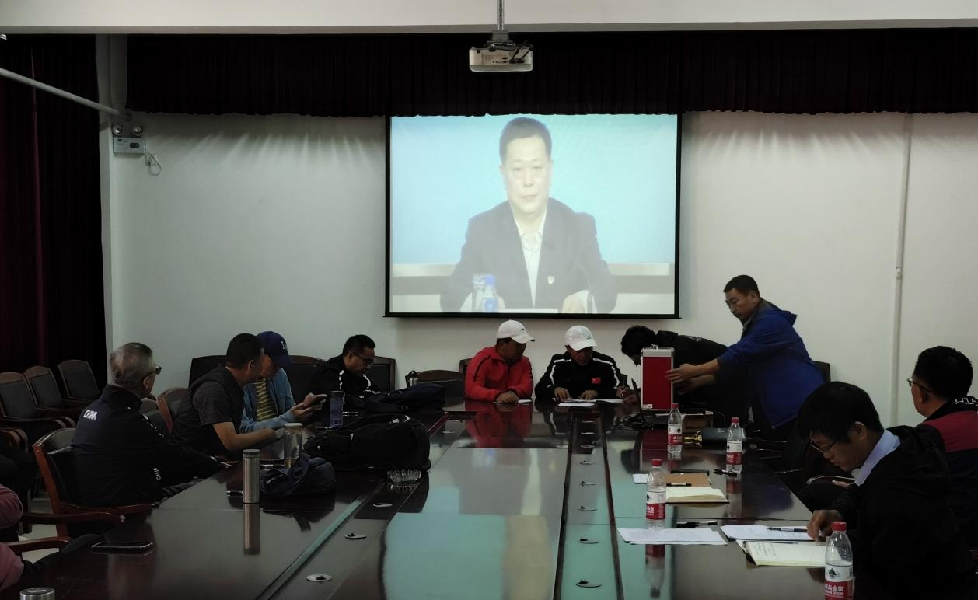

会上，梁征主任根据学校发布的《关于开展网络文明专题学习的通知》的要求，组织体育部全体教职员工进行集中学习和研讨活动。
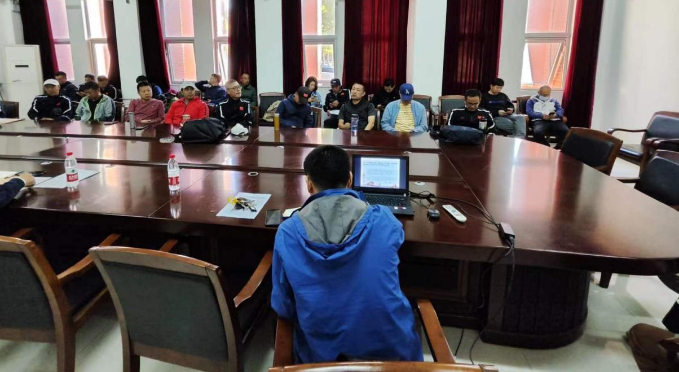
通过学习，提高了每一名党员的网络育人的思想觉悟，提高了参会教职工的网络育人的思想站位，给体育部营造了绿色健康的网络育人环境。
会后，全体专任教师签订了师德师风责任书。

体育部党支部
2023年11月8日

